ГБПОУ Сосновский агропромышленный техникум

**Методические указания**

к выполнению курсового проекта по

**МДК 01.01 Технологические процессы изготовления деталей машин**

для специальности 15.02.08 «Технология машиностроения»

Сосновское 2015г.

**1 ЦЕЛИ И ЗАДАЧИ КУРСОВОГО ПРОЕКТА**

Выполнение курсового проекта рассматривается как вид учебной работы по профессиональному модулю профессионального цикла и реализуется в пределах времени, отведенного на его изучение.

**1.1 Цель курсового проектирования**

Выполнение студентом курсового проекта по профессиональному модулю *ПМ.01 Разработка технологических процессов изготовления деталей машин (МДК 01.01)* проводится с целью:

1. Формирования умений:

* систематизировать полученные знания и практические умения по ПМ;
* проектировать производственные процессы или их элементы;
* осуществлять поиск, обобщать, анализировать необходимую информацию;
* разрабатывать мероприятия для решения поставленных в курсовом проекте задач.

2. Формирование профессиональных компетенций:

Таблица 1

|  |  |
| --- | --- |
| **Название ПК** | **Основные показатели оценки результата ПК** |
| ПК 1.1 | Проектировать технологические операции изготовления деталей на основе конструкторской документации |
| ПК 1.2 | Составлять маршруты изготовления деталей |
| ПК 1.3 | Выбирать методы получения заготовок и схем их базирования |

3. Формирование общих компетенций по специальности:

Таблица 2

|  |  |
| --- | --- |
| **Название ОК** | **Основные показатели оценки результата ОК** |
| ОК 1 | Понимать сущность и социальную значимость своей будущей профессии, проявлять к ней устойчивый интерес |
| ОК 2. | Организовывать собственную деятельность, выбирать типовые методы и способы выполнения профессиональных задач, оценивать их эффективность и качество |
| ОК 3. | Принимать решения в стандартных и нестандартных ситуациях и нести за них ответственность |
| ОК 4. | Осуществлять поиск и использование информации, необходимой для эффективного выполнения профессиональных задач, профессионального и личностного развития |
| ОК 5. | Использовать информационно-коммуникационные технологии в профессиональной деятельности |
| ОК 8. | Самостоятельно определять задачи профессионального и личностного развития, заниматься самообразованием, осознанно планировать повышение квалификации |
| ОК 9. | Ориентироваться в условиях частой смены технологий в профессиональной деятельности |

**1.2 Задачи курсового проектирования**

Задачи курсового проектирования:

* поиск, обобщение, анализ необходимой информации;
* анализ служебного назначения узлов и деталей машин, рабочих чертежей, технических
* требований и разработки технологического чертежа;
* оценка технологичности деталей и сборочных единиц;
* выбор методов получения заготовок на основе технико-экономического анализа;
* выбор технологических баз, схем базирования заготовок и установки;
* формирование структуры технологического процесса, разработка маршрута обработки, построение операций, составление технологической документации;
* выполнение расчётов режимов резания, техническое нормирование технологических операций и технико-экономический анализ вариантов операций;
* выбор технологической оснастки, режущего инструмента и средств контроля, необходимых для реализации перспективного технологического процесса;
* совершенствование умений пользоваться технической литературой, справочными материалами, ГОСТами ЕСКД и ЕСТПП;
* разработка материалов в соответствии с заданием на курсовое проектирование;
* оформление курсового проекта в соответствии с заданными требованиями;
* выполнение графической части курсового проекта;
* подготовка и защита курсового проекта.

Курсовой проект профессионального модуля *ПМ. 01 Разработка технологических процессов изготовления деталей машин (МДК 01.01) и*

является основополагающим документом в подготовке студента к выпол-

нению выпускной квалификационной работы.

**2 СТРУКТУРА КУРСОВОГО ПРОЕКТА**

По содержанию курсовой проект носит технологический характер. По структуре курсовой проект состоит из пояснительной записки и графической части.

Пояснительная записка курсового проекта технологического характера включает в себя:

– титульный лист;

– задание;

– содержание;

– введение, в котором раскрывается актуальность и значение темы, формулируется

цель;

– описание узла или детали, на который/которую разрабатывается технологический процесс;

– заключение, в котором содержатся выводы и рекомендации относительно возможностей использования материалов работы;

– список источников и литературы;

– приложения.

К пояснительной записке прилагается отзыв руководителя курсового проектирования. Объем пояснительной записки курсового проекта должен быть не менее 25 страниц печатного текста, объем графической части - 1,0 – 2,0 листа. При выполнении инновационных или реальных курсовых проектов структура и содержание технологической части могут изменяться преподавателем, исходя из поставленных перед студентом задач.

**3 ПОРЯДОК ВЫПОЛНЕНИЯ КУРСОВОГО ПРОЕКТА**

**3.1 Выбор темы**

Распределение и закрепление тем производит преподаватель. При закреплении темы соблюдается принцип: одна тема – один студент.

При закреплении темы Вы имеете право выбора темы из предложенного списка. Документальное закрепление тем производится посредством внесения Вашей фамилии в утвержденный заместителем директора по учебной работе перечень тем курсовых проектов. Данный перечень

тем курсовых проектов с конкретными фамилиями студентов хранится у преподавателя. Самостоятельно изменить тему Вы не можете.

**3.2 Получение индивидуального задания**

После выбора темы курсового проекта преподаватель выдает Вам индивидуальное задание установленной формы.

Обращаем внимание, что индивидуальное задание Вы должны получить не позднее, чем за 2 месяца до выполнения курсового проекта.

**3.3 Составление плана подготовки курсового проекта**

В самом начале работы очень важно вместе с руководителем составить план выполнения курсового проекта. При составлении плана Вы должны вместе уточнить круг вопросов, подлежащих изучению и исследованию, структуру проекта, сроки его выполнения, определить необходимую литературу. ОБЯЗАТЕЛЬНО составить рабочую версию содержания курсового проекта по разделам и подразделам.

**3.4 Подбор, изучение, анализ и обобщение материалов**

**по выбранной теме**

Прежде чем приступить к разработке содержания курсового проекта, очень важно изучить различные источники (законы, ГОСТы, ресурсы Интернет, учебные издания и др.) по заданной теме.

Процесс изучения учебной, научной, нормативной, технической и другой литературы требует внимательного и обстоятельного осмысления, конспектирования основных положений, кратких тезисов, необходимых фактов, цитат, что в результате превращается в обзор соответствующей

книги, статьи или других публикаций.

**3.5 Разработка содержания курсового проекта**

Курсовой проект имеет ряд структурных элементов: введение, теоретическая часть, практическая часть, заключение.

**3.5.1 Разработка введения**

Во-первых, во введении следует обосновать актуальность избранной темы курсового проекта, раскрыть ее теоретическую и практическую значимость, сформулировать цели и задачи проекта Во-вторых, во введении, а также в той части проекта, где рассматривается теоретический аспект данной проблемы, автор должен дать, хотя бы кратко, обзор литературы, изданной по этой теме.

Введение должно подготовить читателя к восприятию основного текста проекта. Оно состоит из обязательных элементов, которые необходимо правильно сформулировать. В первом предложении называется тема курсового проекта.

**Актуальность исследования** (почему это следует изучать?) Актуальность исследования рассматривается с позиций социальной и практической значимости. В данном пункте необходимо раскрыть суть исследуемой проблемы и показать степень ее проработанности в проектировании

технологических процессов. Здесь же можно перечислить источники информации, используемые для исследования. (Информационная база исследования может быть вынесена в первую главу).

**Цель исследования** (какой результат будет получен?) Цель должна заключаться в решении исследуемой проблемы путем ее анализа и практической реализации. Цель всегда направлена на объект.

**Проблема исследования** (что следует изучать?) Проблема исследования показывает осложнение, нерешенную задачу или факторы, мешающие её решению. Определяется 1 - 2 терминами.

**Объект исследования** (что будет исследоваться?). Объект предполагает работу с понятиями. В данном пункте дается определение экономическому явлению, на которое направлена исследовательская деятельность. Объектом может быть личность, среда, процесс, структура, хозяйственная деятельность предприятия (организации).

**Предмет исследования** (как, через что будет идти поиск?) Здесь необходимо дать определение планируемым к исследованию конкретным свойствам объекта или способам изучения экономического явления. Предмет исследования направлен на практическую деятельность и отражается через результаты этих действий.

**Гипотеза исследования** (что не очевидно в исследовании?).

Возможная структура гипотезы:

- утверждение значимости проблемы.

- догадка (свое мнение) «Вместе с тем…».

- предположение «Можно...».

- доказательство «Если...».

**Задачи исследования** (как идти к результату?), пути достижения цели. Задачи соотносятся с гипотезой. Определяются они, исходя из целей работы. Формулировки задач необходимо делать как можно более тщательно, поскольку описание их решения должно составить содержание глав и параграфов работы. Как правило, формулируются 3 - 4 задачи.

**Методы исследования** (как исследовали?): дается краткое перечисление методов исследования через запятую без обоснования.

**Теоретическая и практическая значимость исследования (**что нового, ценного дало исследование?).

Теоретическая значимость исследования не носит обязательного характера. Наличие сформулированных направлений реализации полученных выводов и предложений придает работе большую практическую значимость.

При написании можно использовать следующие фразы: результаты исследования позволят осуществить...; будут способствовать разработке...; позволят совершенствовать….

**Структура работы –** это завершающая часть введения (что в итоге в проекте представлено). В завершающей части в назывном порядке перечисляются структурные части проекта, например: «Структура работы соответствует логике исследования и включает в себя введение, теоретическую часть, практическую часть, заключение, список литературы, 5 приложений».

Здесь допустимо дать развернутую структуру курсового проекта и кратко изложить содержание глав. (Чаще содержание глав курсового проекта излагается в заключении). Таким образом, введение должно подготовить к восприятию основного текста работы.

**3.5.2 Разработка основной части курсового проекта**

При разработке должны решаться практические инженерные задачи, с тем, чтобы результаты работы над проектом по возможности полностью или частично могли быть использованы студентом при выполнении ВКР.

**3.5.2.1 Описание детали.**

В этом подразделе определяется описание детали, которое выполняется по рабочему чертежу детали и служит для лучшего усвоения конструкции детали. Краткое первоначальное описание детали по основным конструкторским элементам можно получить путем декодирования конструкторского кода детали. Приводится практическое описание ее работы, указываются наиболее точные поверхности или конструктивные элементы, анализируется правильность выбора материала конструктором и твёрдость поверхностей детали, выданной в качестве объекта курсового проектирования.

**3.5.2.2 Материал детали и его свойства.**

В этом подразделе следует привести данные о материале детали: по химическому составу, механическим свойствам (в зависимости от термической обработки). Данные свести в таблицы 3 и 4.

**Например:** сталь 40Х ГОСТ 4543-71 Это сталь конструкционная углеродистая качественная.

Химический состав, % (ГОСТ 4543-71)

Таблица 3

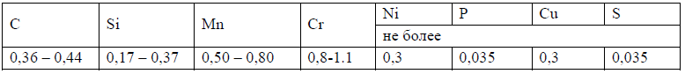

Механические свойства материала (ГОСТ 4543-71)

Таблица 4

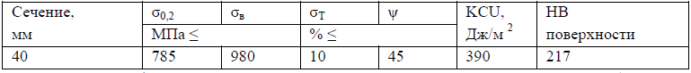

**3.5.2.3 Служебное назначение детали.**

В этом подразделе определяется служебное назначение детали в сборочной единице, приводится практическое описание ее работы, указываются наиболее точные поверхности или конструктивные элементы, анализируется правильность выбора материала конструктором и твёрдость поверхностей детали, выданной в качестве объекта курсового проектирования.

**3.5.2.4 Анализ технологичности детали**

Аыполняется в соответствии с указаниями, изложенными в источниках [1]. Студент должен проанализировать конструкторский чертёж и определить достаточность числа проекций сечений, разрезов, оценить простановку размеров и предельных отклонений, допуски формы и расположение поверхностей, соответствие точности поверхности и шероховатости

Достаточность простановки размеров определяют путём мысленного построения детали, аналогично тому, как это делает конструктор при выполнении чертежа [10]. При необходимости студент вносит изменения в конструкторский чертёж, т.е. устраняет недостатки конструкторской подготовки производства. После анализа конструкторского чертежа и внесённых изменений студент оформляет чертёж детали, который включает в себя следующее:

- необходимое число проекций, разрезов, сечений;

- достаточность простановки размеров, предельных отклонений;

- допуски формы и расположения;

- обозначение шероховатости поверхности по ГОСТ2789-73;

- материал детали;

- твёрдость рабочих поверхностей детали, вид термической обработки;

- точность обработки свободных поверхностей.

Для специфических деталей могут быть указаны и другие технические требования (например, допустимая величина неуравновешенности масс, давление и время выдержки при контроле герметичности, вид покрытия, требования к качеству поверхностного слоя и др.).

Перед началом разработки технологического процесса студенту необходимо оформить технологический чертеж детали по примеру, изложенным в источниках [1;10]. При разработке технологического чертежа изображают деталь без размеров и производят присвоение номера каждой

поверхности, подлежащей обработке, следующим образом: расстановка номеров поверхностей деталей производится против часовой стрелки, начиная с крайнего правого торца. Нумеруются все поверхности детали, как бы мала ни была их протяженность (рис. 3.1). Методика определения технологичности детали представлена в источниках [1;15].

Основные показатели - такие, как абсолютная трудоемкость изготовления и технологическая себестоимость, рекомендуется определять после разработки технологического процесса изготовления детали. На первоначальной стадии при анализе служебного назначения детали и оценке ее технологичности необходимо использовать дополнительные показатели, такие, как масса дета-

ли, коэффициенты использования материала (Ким), точности обработки (Ктч), шероховатости (Кш).

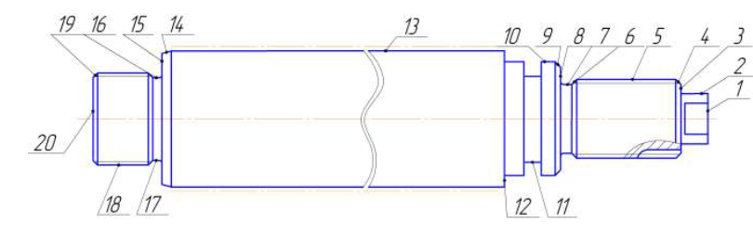

Рисунок 3.1 - Технологический чертеж детали «Шток».

При наличии на поверхности детали различных свойств (точности, шероховатости, термообработки и т.д.) каждый участок рассматривается как отдельный элемент, каждому присваивается отдельный номер.

Сложные комбинированные поверхности детали, обрабатываемые одним комбинированным инструментом (сверлом, разверткой, фасонным резцом, шлифовальным кругом), при подготовке чертежа обводятся пунктирной линией, комбинированной поверхности присваивается один

номер в общем порядке. Наружные и внутренние галтели нумеруются только в том случае, когда они обрабатываются отдельно. В заключение рабочий чертеж и технические требования приводят к виду, удобному для разработки технологического процесса. Студент оценивает состояние каждой поверхности детали, и все сведения сводит в таблицу 5.

Состояние поверхности детали «Шток»

Таблица 5

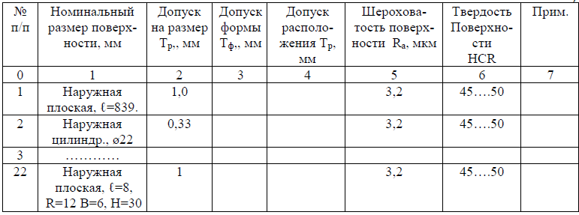

**3.5.2.5 Обоснование выбора метода получения заготовки.**

В машиностроении основными видами заготовок для деталей являются стальные и чугунные отливки, отливки из цветных металлов и сплавов, штамповки и всевозможные профили проката.

Способ получения заготовки должен быть наиболее экономичным при заданном объёме выпуска деталей. Для выбора формы, размеров и способа получения заготовки большое значение имеет конструкция и материал детали. Вид заготовки оказывает значительное влияние на характер

технологического процесса, трудоёмкость и экономичность её обработки.

При выборе вида заготовки необходимо учитывать не только эксплуатационные условия работы детали, её размеры и форму, но и экономичность производства. Если при выборе заготовок возникают затруднения, какой метод изготовления принять для той или другой детали, то производят технико-экономический расчёт двух или нескольких выбранных вариантов. После обоснования способа получения заготовки необходимо дать краткое описание технологического процесса её получения и обосновать выбор плоскости разъёма формы или штампа, величину принятых радиусов скруглений и формовочных уклонов.

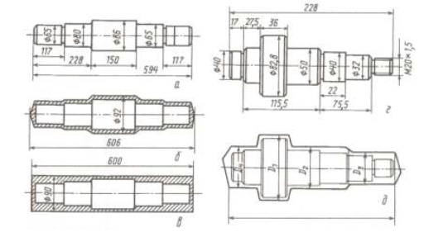

Рисунок 3.2 - Вал ступенчатый.

*а, г -* готовая деталь*; б-* штампованная заготовка*; в-* заготовка из горячекатаного проката*; д -* заготовка, полученная ковкой.

**3.5.2.6 Обоснование и расчет припусков аналитическим методом.**

Величина припуска влияет на себестоимость изготовления детали. При увеличенном припуске повышаются затраты труда, расход материала и другие производственные расходы, а при уменьшенном приходится повышать точность заготовки, что также увеличивает стоимость изготовления детали. Обычно в заготовках, полученных методом литья, могут содержаться раковины, песочные включения, а в штампованных заготовках имеются обезуглероженный слой, микротрещины и другие дефекты. Дефектный слой чугунных отливок по деревянным моделям составляет 1-6 мм, у поковок -0,5-1,5 мм и у горячекатаного проката - 0,5-1,0 мм. Для более точного определения припуска на обработку и предотвращения перерасхода материала применяют аналитический метод для каждого конкретного случая с учётом всех требований выполнения заготовок и промежуточных операций. Для получения деталей более высокого качества необходимо при каждом технологическом

переходе механической обработки заготовки предусматривать производственные погрешности, характеризующие отклонения размеров, геометрические отклонения формы поверхности, микронеровности, отклонения расположения поверхностей. Все эти отклонения должны находиться в пределах поля допуска на размер поверхности заготовки.

Аналитический метод определения припусков базируется на анализе производственных погрешностей, возникающих при конкретных условиях обработки заготовки.

Отклонения при чистовой обработке обычно исключают при расчётах из-за их малой величины. Отклонения и погрешности в установке определяют в каждом конкретном случае в зависимости от метода получения заготовки. Допуски и шероховатость поверхности на окончательных технологических переходах (операциях) принимают по рабочему чертежу.

Для удобства распределения промежуточных припусков перед их расчётом исходные и расчётные данные по каждой операции на конкретную обрабатываемую поверхность в технологической последовательности заносят в таблицу [3;5] (см. табл. 3.5).Таблицу рекомендуется заполнять в такой последовательности:

*в графу* «Заготовка и технологическая операция» записывают вид заготовки и операции, установленные на данную обрабатываемую поверхность в технологической последовательности;

*в графу* «Точность заготовки и обрабатываемых поверхностей» записывают степень точности выбранной заготовки и квалитет на промежуточные размеры без предельных отклонений;

*в графу* «Элементы припусков» заносят величину микронеровностей *Rz* и глубину дефектного поверхностного слоя *Т* на заготовку и на все операции в технологической последовательности в зависимости от метода обработки, а величину погрешностей установки заготовки на выполняемой

операции определяют по таблице или производят расчёт по формуле;

суммарное значение отклонений рассчитывают аналитическим методом, и значения расчёта заносят в графу таблицы;

*в графу* «Допуски на размер» заносят значения допуска на заготовку и

промежуточные размеры согласно степени точности заготовки и квалитету, установленным на размер по каждой операции.

Остальные значения промежуточных припусков и размеров вносят в таблицу после расчётов.

Графы промежуточных размеров *Dmin* и *Dmax* определяют и заполняют от окончательных промежуточных размеров до размеров заготовки.

Ниже приведен пример расчёта припуска на обработку.

**Пример.** Рассчитаем промежуточные припуски для обработки 50f9(-0,025;-0,087 ) мм поверхности 10 аналитическим методом. Рассчитать промежуточные размеры для выполнения каждого перехода.

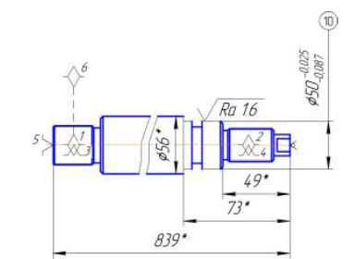

Рисунок 3.3 - Эскиз обработки детали «Шток».

**Решение.** Соответственно заданным условиям, устанавливаем маршрут обработки

50f9(-0,025;-0,087 ) мм

А) черновое точение;

Б) чистовое точение;

В) шлифование однократное окончательное.

**Результаты расчёта припусков на обработку и предельных размеров**

**по технологическим переходам**

Таблица 6

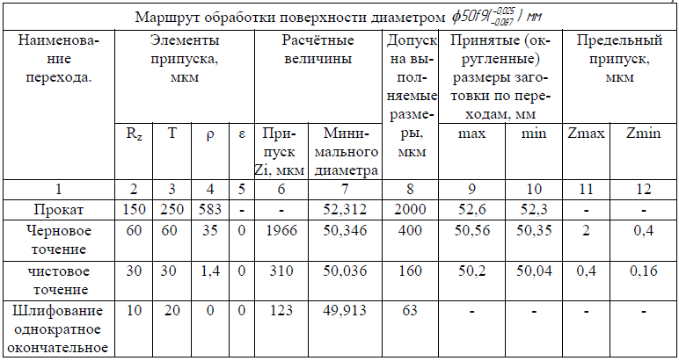

**3.5.2.7 Разработка технологического расчета и схем базирования.**

Процесс изготовления деталей машин и их сборки заготовки и изделия занимают определённое положение в технологических системах в соответствии с требованиями конструкторской и технологической документации. При этом для контроля технических требований заготовки изделия и средства измерения должны занимать определённое положение, чтобы получить необходимую точность и достоверность результатов.

Одна из задач, возникающая на различных этапах производственного процесса, выбор баз для формирования систем координат заготовок и изделий и придания им требуемых положений. Эта задача выполняется в соответствии с ГОСТ 23495-76 и рекомендациями работ [13;14].

**Принципиальные схемы базирования заготовок.** По правилам теоретической механики, требуемое положение твердого тела (заготовки) относительно выбранной системы координат достигается наложением геометрических связей, лишающих тело трех перемещений вдоль осей XYZ

и трех поворотов вокруг этих осей, т.е. тело становится неподвижным в системе координат OXYZ. Каждая опорная точка, т.е. точка, символизирующая одну из связей заготовки с выбранной системой координат, лишает заготовку только одной степени свободы. Поэтому, для базирования заготовки, т.е. придания ей вполне определенного (однозначного) положения в приспособлении, необходимо и достаточно наличие шести опорных точек, лишающих заготовку шести степеней свободы (правило шести точек) [11;14]. Наиболее распространенные схемы базирования заготовок (рис. 3.4):

а - по трем плоским поверхностям;

б - по торцу и наружной цилиндрической поверхности;

в - по торцу и внутренней цилиндрической поверхности;

г - по торцу и наружной цилиндрической поверхности в призме;

д - по внутренней цилиндрической поверхности с зазором, по коническому отверстию и на оправке без зазора;

е - по плоскости симметрии корпусной заготовки;

ж - по центровым отверстиям вала с упором в торец;

з - по плоскости и двум отверстиям; и - по плоскости симметрии с помощью призм.

По числу степеней свободы, которых лишают заготовку технологические базы, они подразделяются на установочные, направляющие, опорные, двойные направляющие и двойные опорные [11]. База, лишающая заготовку или изделие трех степеней свободы перемещения вдоль одной из

координатных осей и поворота вокруг двух других осей, называется установочной базой (см. рис. 3.4 а, б, е, з, и – точки 1, 2, 3). База, лишающая заготовку двух степеней свободы – перемещения вдоль одной координатной оси и поворота вокруг другой оси, называется направляющей базой

(см. рис. 3.4 а – точки 4, 5). База, лишающая заготовку одной степени свободы перемещения вдоль одной координатной оси или поворота вокруг оси, называется опорной базой (см. рис. 3.4 г, д, а, и – точка 6). База, лишающая заготовку или изделие четырех степеней свободы перемещений вдоль двух координатных осей и поворотов вокруг этих осей, называется двойной направляющей базой (см. рис. 3.4 в, г, д - точки 1, 2, 3, 4). База, лишающая заготовку двух степеней свободы перемещения вдоль двух координатных осей, называется двойной опорной базой (см. рис. 3.4 б – точки 4 и 5; ж – точки 1, 2, 3 и 4).

В первую очередь студенту необходимо выбрать схему базирования на первой технологической операции. На первой операции базы являются необработанными – черновыми. Отсюда следуют особые требования к ним.

1. В связи с тем, что точность необработанных поверхностей, выполняющих функции черновых технологических баз, всегда ниже точности обработанных поверхностей, а шероховатость выше, черновые базы должны использоваться только один раз на первой установке.

2. Необходимо обеспечить правильное взаимное положение обработанных и необработанных поверхностей в готовом изделии. Чтобы обеспечить заданные требования к положению обработанных и необработанных элементов изделия, черновыми базами необходимо назначить поверхности, которые в готовом изделии остаются черновыми. Если невозможно изготовить изделие с использованием одной установки, то в качестве баз

первой установки целесообразно выбрать конструктивные элементы с наиболее высокой точностной характеристикой и при возможности с использованием самоцентрирования. В этом случае при выполнении последующих установок обработка точных элементов изделия, служивших черновыми базами, обеспечит наибольшую точность и равномерную глубину обработки для достижения требуемого качества.

При выборе технологических баз необходимо руководствоваться следующими методическими указаниями.

1. На основании анализа конструкции, служебного назначения детали и сборочной единицы, простановки конструкторских размеров и допусков определяются конструкторские базы.

2. По принципу совмещения баз предпочтительным комплектом технологических баз выбирается соответствующая совокупность конструкторских баз с учётом формы, доступности, обработки габаритных размеров, точности размера, точности формы и расположения.

3. Последовательно рассматривается возможность обработки различных поверхностей и их сочетаний от выбранного комплекта баз с учётом условий производства, включая возможность обработки набором инструментов и различные методы наладки технологических систем.

4. Если условия производства не позволяют осуществить принятый вариант базирования, то выбирается следующий комплект баз по приоритету вышеуказанной характеристики формы, доступности, габаритных размеров, размерного шага положения, точности размеров, точности формы и положения.

5. Выбранные варианты базирования проверяются на соответствие точности и возможности реализации технологических операций в заданных производственных условиях. При необходимости смены технологических баз с неприемлемым ужесточением допусков рассматривается возможность применения искусственных баз.

6. С учётом требований к черновым базам выбирается комплект баз первой установки разрабатываемого технологического процесса.

В данном разделе расчётно-пояснительной записки должны быть представлены схемы базирования и установки по ГОСТ3.1107-81 [11;14] на первой и последующих технологических операциях. Обработанные поверхности заготовки на этих схемах выделяются линией удвоенной толщины.

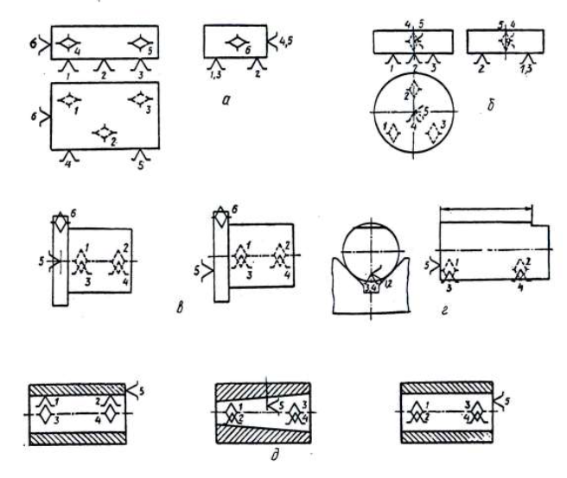

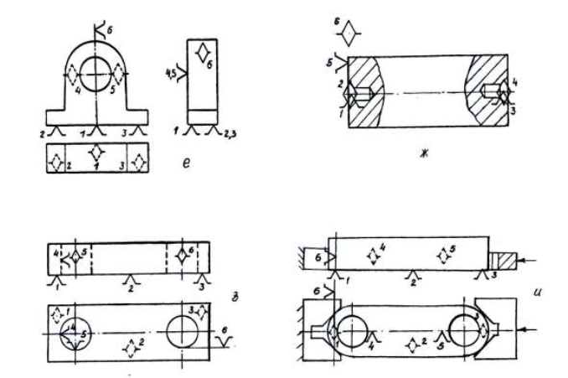

Рисунок 3.4 - Распространенные схемы базирования заготовок.

**Погрешности установки заготовок в приспособлениях.** Точность обработки заготовок на станках в значительной мере зависит от точности установки заготовок в приспособлениях. При обработке заготовок, установленных в приспособлениях, необходимо, чтобы погрешность *Δ* обработки была меньше допуска *δ* на выполняемый на данной операции размер: *Δ < δ*; *δ > ε* У +*w*,

где *ε y* - погрешность установки; *w* - погрешности, возникающие при обработке заготовки (погрешности станка и установки инструмента, износ инструмента, температурные деформации и др.) Одной из основных причин, вызывающих погрешности обработки, является погрешность установки *ε y*, возникающая при установке заготовки в приспособление, т.е. отклонение фактически достигнутого положения заготовки от требуемого, возникающее в результате наличия погрешностей базирования *ε б*  и закрепления *ε З*  заготовки, а также вследствие погрешности изготовления приспособления и установки его на станке *ε ПР*:



**3.5.3 Составление плана обработки**

(оборудование, приспособление, режущий, мерительный инструмент).

При составлении плана маршрута механической обработки детали следует учитывать, что на первой технологической операции необходимо обработать те поверхности, которые будут в дальнейшем использоваться в качестве технологических баз. В первую очередь необходимо также обработать те поверхности, на которых могут обнаружиться пороки заготовки (раковины, трещины, рыхлоты и т.д.), чтобы не затрачивать понапрасну труд на обработку остальных поверхностей. Дальнейшую последовательность обработки устанавливают в зависимости от требуемой точности. Чем точнее поверхность, тем позднее она должна обрабатываться, так как обработка последующей поверхности может вызвать погрешности ранее обработанной. Это происходит из-за перераспределения внутренних напряжений, деформаций детали после снятия каждого нового слоя металла.

Последними должны обрабатываться наиболее точные поверхности, а также поверхности с наименьшими шероховатостью и волнистостью.

Процесс механической обработки должен укладываться в следующие этапы.

1. Обработка поверхностей, образующих установочные базы для всех последующих операций.

2. Черновая обработка основных поверхностей детали.

3. Чистовая обработка основных поверхностей детали.

4. Черновая и чистовая обработка второстепенных поверхностей.

5. Термическая обработка детали, если она предусмотрена чертежом и техническими требованиями.

6. Выполнение второстепенных операций, связанных с термической обработкой.

7. Выполнение отделочных операций основных поверхностей.

8. Выполнение доводочных операций основных поверхностей.

Формирование операций для поточных видов производства должно быть подчинено получению трудоёмкости каждой операции равной или кратной такту. Станкоёмкость каждой операции по возможности должна быть равна или кратна такту для лучшего использования оборудования во времени.

Переходы, в которых удельный вес машинного времени достаточно велик, следует формировать в операции с расчётом возможности обслуживания одним рабочим нескольких станков или даже различных видов оборудования. При большой программе выпуска экономично использовать наиболее производительные виды оборудования с максимальной концентрацией переходов в одной операции и максимальным

совмещением их во времени. Здесь уместны три «много»: многоместная, многоинструментальная, многопозиционная обработка.

С уменьшением количества деталей формирование операций ведут путём включения в них переходов, при помощи которых решаются аналогичные задачи у разных деталей.

При формировании операций в условиях действующего завода необходимо учитывать возможности имеющегося оборудования, перспективы его модернизации, замены или пополнения новым. Из сформированных операций составляют технологический маршрут обработки детали.

При этом необходимо в самых широких пределах использовать типовые технологические процессы, опыт предприятий, справочную и периодическую литературу. Пример заполнения карты маршрутно-операционного технологического процесса представлен в таблица 7.

Пример заполнения карты маршрутно-операционного технологического процесса

Таблица 7.

|  |  |  |  |
| --- | --- | --- | --- |
| **№ опер.** | **Наименование и краткое содержание операции** | **Базы** | **Оборудование** |
| 010 | Пило-отрезная | - | Пило-отрезной станок  «HERCULES». |
| 015 | Термическая. | - | Печь |
| 020 | Токарно-винторезная | 20;1 | Токарно-винторезный  станок 1К62 |
| 025 | Токарно-винторезная | 20;1 | Токарно-винторезный  станок 1К62 |
| 030 | Вертикально-фрезерная | 13;12 | Вертикально-фрезерный  6Р12 |
| 035 | Слесарная | - | Верстак слесарный  Н2.007 |
| 040 | Рихтовочная | - | Пресс П6324Б |
| 045 | Круглошлифовальная | 20;1 | Круглошлифовальный  станок 3151 |
| 050 | Суперфиниш | 20;1 | 16К63 |
| 055 | Полировальная | 20;1 | Верстак слесарный  Н2.007 |
| 056 | Промывочная | - | Промывочная ванна |
| 060 | Контрольная | - | Стол |

**3.5.3.1 Выбор станочного оборудования**

Является одной из важнейших задач при разработке технологического процесса механической обработки заготовки. От правильного

его выбора зависит производительность изготовления детали, экономное использование производственных площадей, механизации и автоматизации ручного труда, электроэнергии и в итоге себестоимость изделия. В зависимости от объёма выпуска изделий, выбирают станки по степени специализации и высокой производительности, а также станки с числовым программным управлением (ЧПУ). Выбор каждого вида станка должен быть экономически обоснован. Производится расчёт технико-экономического сравнения обработки данной операции на разных станках. При заданном

объёме выпуска изделий необходимо принимать ту модель станка, которая обеспечивает наименьшие трудовые и материальные затраты, а также себестоимость обработки заготовки. При выборе необходимо дать краткое описание моделей станков, применяемых в технологическом процессе, указать предпочтение выбранной модели станка по сравнению с другими аналогичными. Характеризуя выбранные модели станка, можно ограничиваться краткой их технической характеристикой. Если выбранные станки специальные, агрегатные или специализированные, то следует описать их принципиальную схему. При выборе станочного оборудования необходимо учитывать следующее:

- характер производства;

- методы достижения заданной точности при обработке;

- необходимую сменную (или часовую) производительность;

- соответствие станка размерам детали;

- мощность станка;

- удобство управления и обслуживания станка;

- габаритные размеры и стоимость станка;

- возможность оснащения станка высокопроизводительными приспособлениями и средствами автоматизации и механизации;

- кинематические данные станка (диапазоны подачи, частота вращения шпинделя и т.д.).

При выборе станочного оборудования необходимо также учитывать современные достижения отечественного станкостроения.

**3.5.3.2 Выбор приспособления.**

При проектировании технологического процесса механической обработки заготовки необходимо правильно выбрать приспособления, которые должны

способствовать повышению производительности труда, ликвидации предварительной разметки заготовки и выверки их при установке на станке.

Применение станочных приспособлений и вспомогательных инструментов при обработке заготовок даёт ряд преимуществ:

- повышает качество и точность обработки деталей;

- сокращает трудоёмкость обработки заготовок за счёт резкого уменьшения времени, затрачиваемого на установку, выверку и закрепление;

- расширяет технологические возможности станков;

- создаёт возможность одновременной обработки нескольких заготовок, закреплённых в общем приспособлении. Выбор станочного приспособления должен быть основан на анализе затрат на реализацию технологического процесса в установленный промежуток времени при заданном числе заготовок. Правила выбора технологической оснастки (ГОСТ 14.305-78) предусматривает шесть систем технологической оснастки, которые предназначены для выполнения различных видов работ в зависимости от типа производства. К системам технологической оснастки относятся следующие [6]:

- системы неразборной специальной оснастки (НСО);

- системы универсально-наладочные оснастки (УНО);

- системы универсально-сборной оснастки (УСО);

- системы сборно-разборной оснастки (СРО);

- системы универсально - безналадочной оснастки (УБО);

- системы специализированной наладочной оснастки (СНО).

**3.5.3.3 Выбор режущего инструмента**

При разработке технологического процесса механической обработки заготовки выбор режущего инструмента, его вида, конструкции и

размеров в значительной мере предопределяется методами обработки, свойствами обрабатываемого материала, требуемой точностью обработки и качеством обрабатываемой поверхности заготовки. При выборе режущего инструмента необходимо стремиться принимать стандартный инструмент, но, когда целесообразно, следует применять специальный, комбинированный, фасонный инструмент, позволяющий совмещать обработку нескольких поверхностей. Правильный выбор режущей части инструмента имеет большое значение для повышения производительности и снижения себестоимости обработки. Для обработки стали рекомендуется

применять инструмент, режущая часть которого изготовлена из титановольфрамовых твёрдых сплавов (Т5К10, Т14К8, Т15К6, Т15К6Т, Т30К4), быстрорежущих инструментальных сталей (Р18, Р9, Р9Ф4, Р14Ф4), вольфрамовых твёрдых сплавов (ВК2, ВК3М, ВК4, ВК8) и др. Для обработки

чугуна, цветных металлов и неметаллических материалов используют инструмент из вольфрамовых твёрдых сплавов. Выбор материала для режущего инструмента зависит от формы и размеров

инструмента, материала обрабатываемой заготовки, режимов резания и типа производства. Режущий инструмент необходимо выбирать по соответствующим стандартам и справочной литературе в зависимости от методов обработки деталей. Если технологические особенности детали не ограничивают применение высоких скоростей резания, то следует применять высокопроизводительные конструкции режущего инструмента, оснащённого твёрдым сплавом, так как практика показала, что это экономически выгодней, чем применение быстрорежущих инструментов. Особенно это распространяется на резцы (кроме фасонных, малой ширины, автоматных), фрезы, зенкеры, конструкции которых оснащены твёрдым сплавом и хорошо отработаны. В пояснительной записке необходимо сделать анализ выбранного режущего инструмента на операцию или переход.

При выборе режущего инструмента необходимо руководствоваться данными работы [4]. Рекомендации по выбору абразивного инструмента даны в ГОСТ 3647-71 и технической литературе [4].

**3.5.3.4 Выбор методов контроля.**

Метод контроля должен способствовать повышению производительности труда контролёра и станочника, создавать условия для улучшения качества

выпускаемой продукции и снижения её себестоимости.

В единичном и серийном производствах обычно применяется универсальный измерительный инструмент (штангенциркуль, штангенглубинометр, микрометр, угломер, индикатор и т. д.). В массовом и крупносерийном производствах рекомендуется применять предельные калибры (скобы, пробки, шаблоны и т. п.) и методы активного контроля, которые получили широкое распространение во многих отраслях машиностроения.

В пояснительной записке необходимо дать объяснение применяемого метода контроля и краткую техническую характеристику измерительного инструмента или контрольного приспособления на данную технологическую операцию.

**3.5.3.5 Формирование структуры технологического процесса.**

**Структура технологического процесса обработки детали** зависит от типа производства и определяется рядом факторов. К таким относят следующие:

Количество обрабатываемых деталей и последовательность их обработки. На технологической операции одновременно могут обрабатывать одну или несколько деталей. В процессе обработки одной детали она может последовательно занимать несколько фиксированных положений по отношению к инструменту. При одновременной же обработке нескольких деталей операцию могут выполнить на одной либо на нескольких позициях. В каждой позиции детали при обработке могут располагать по одному или нескольким потокам. Если детали располагают в один поток, то они могут вступать в обработку только последовательно. Многопоточное расположение деталей позволяет выполнять параллельную или последовательно-

параллельную их обработку.

**Способ установки заготовки в приспособление** может быть автоматическим; вручную поочерёдно каждой детали; предварительно вручную вне станка в кассету, на оправку, на плите и

др.; вручную на загрузочной позиции Все факторы определяют, так или иначе, степень концентрации. Степень концентрации экономически должна быть тем выше, чем выше требуется производительность. Таким образом,

чем больше заданный объём выпуска деталей, тем выше должна быть концентрация операций. Обоснование выбора структуры операции из вариантов выполняют на основе анализа технической организационной и экономической их целесообразности.

Техническая целесообразность определяется возможностью достижения при их использовании требований к точности и качеству поверхностного слоя, а также высокой производительности труда.

**3.5.3.6 Расчет режимов резания аналитическим методом.**

Рассчитанные или выбранные режимы резания при выполнении технологической операции должны обеспечивать требуемую

точность обработки при максимальной производительности труда и минимальной себестоимости. При выборе режимов обработки необходимо придерживаться определённого порядка, т. е. при назначении и расчёте режима обработки учитывают тип и размеры режущего инструмента,

материал его режущей части, материал и состояние заготовки, тип оборудования и его состояние. Следует помнить, что элементы режимов обработки находятся во взаимной функциональной зависимости, устанавливаемой эмпирическими формулами. При расчёте режимов резания сначала устанавливают глубину резания в миллиметрах. Глубину резания назначают по возможности наибольшую, в зависимости от требуемой степени точности, шероховатости обрабатываемой поверхности и технических требований на изготовление детали. После установления глубины резания устанавливается подача станка. Подачу назначают максимально возможную с учётом погрешности обработки жёсткости технологической системы, мощности привода станка, степени точности и качества обрабатываемой поверхности по нормативным таблицам. Величину подачи согласовывают с паспортными данными станка. От правильно выбранной подачи во многом зависят точность и качество обработки, и производительность труда. Для черновых технологических операций назначают максимально допустимую подачу. После установления глубины резания и подачи определяют скорость резания по эмпирическим формулам с учётом жёсткости технологической системы. Аналитический расчёт режимов резания производится с учётом необходимых поправочных коэффициентов на две технологические операции. Для остальных операций технологического процесса механической обработки детали режимы резания определяются по табличным нормативам соответствующей учебной и справочной литературы. После назначения режимов резания необходимо провести проверку станка на мощность. Потребная мощность для резания не должна превышать фактической мощности электродвигателя станка. При недостаточной мощности привода станка рекомендуется уменьшить скорость резания или перенести обработку на более мощное оборудование.

При выполнении курсового проекта подробный расчет режимов резания, как правило, приводится в расчетно-пояснительной записке на две разнотипных операции. Методика расчета режимов резания при обработке на станках различных типов достаточно подробно изложена в технической литературе [3;5;8;9;16].

**3.5.3.7 Расчет норм времени.**

Под техническим нормированием понимается установление нормы времени на выполнение определенной работы. Техническая норма времени, определяющая затраты времени на обработку (сборку), служит основой для оплаты работы, калькуляции себестоимости детали и изделия. На основе технических норм времени рассчитываются длительность производственного цикла, необходимое количество станков, инструментов и рабочих, определяется производственная мощность цехов или участков. Норма времени является одним из основных факторов для оценки совершенства технологического процесса и выбора наиболее прогрессивного варианта обработки заготовки. При выполнении курсового проекта все операции механической обработки, для которых рассчитывались или выбирались режимы резания, обязательно подлежат техническому нормированию. При этом для трех разнотипных операций выполняется подробный поэлементный расчет штучного или штучно-калькуляционного времени, который приводится в расчетно-пояснительной записке. Для остальных операций рассчитанные нормы времени, без подробного пояснения, оформляются в таблицах расчетно-пояснительной записки и заносятся в операционные и маршрутные карты технологического процесса. В единичном, мелкосерийном и среднесерийном производстве определяется норма штучнокалькуляционного времени, а в массовом и крупносерийном – норма штучного времени.

**3.6 Оформление графической части**

Качество графической части проекта, внешний вид чертежей, легкость и безошибочность их чтения во многом зависят от точного соблюдения правил, установленных в стандартах Единой системы конструкторской документации (ЕСКД). Все чертежи проекта выполняются с помощью компьютерной графики. Толщина сплошной основной линии должна быть в пределах 1-1,5 мм, в зависимости от величины и сложности изображения, а также от формата чертежа. Цифры, буквы и знаки должны быть отчетливы, их начертание и размеры соответствовать ГОСТ 2.304-81. Проект выполняется на листах чертежной бумаги формата Аl (594х841) по ГОСТ 2.301-88 (этот формат принят в качестве единицы измерения объема графической части выпускной квалификационной работы). Рекомендуется масштаб чертежей 1:1, так как он обеспечивает лучшее представление о действительных размерах элементов конструкций. Применение других масштабов (1:2 или 2: 1 по ГОСТ 2.302-88) в каждом конкретном случае решается студентом совместно с руководителем проекта.

Перечень обязательного графического материала указан в задании на курсовое проектирование и включает в себя:

1 лист (А2) - Рабочий чертеж детали (рис.3.5).

2 лист (А2) - Чертеж заготовки (рис.3.6).

3 лист (А4) - Технологический чертеж детали (рис.3.7).

4 лист (А1) – Карты наладки нескольких операций рис.3.8).

5 лист (А1) - Чертеж приспособления (рисунок 3.9).

Рабочие чертежи деталей и заготовок выполняются с помощью компьютерной графики на листах чертежной бумаги формата А4 (210х297), А3 (420х297), А2 (594Х420) по ГОСТ 2.301-88.

Масштаб, как правило, выдерживается 1: 1. Для изображения деталей и заготовок простой формы размером более 600 мм допускается применение масштаба 1:2. Детали и заготовки сложных форм размером менее 60 мм изображаются в масштабе 2: 1. Чертежи детали и заготовки делают, как

правило, раздельно. Чертеж поковки, согласно ГОСТ 7505-89, выполняется отдельно от чертежа детали, чертеж отливки допускается совмещать с ним (ГОСТ 3.1125-88).

Внешнее оформление чертежей, формат, обводка рамок, форма основной надписи, наименование и обозначение самого документа, заполнение отдельных граф должны соответствовать стандартам ЕСКД, принятым образцам и примерам. Количество изображений (видов, разрезов, сечений) на чертеже должно быть минимальным, но вместе с тем и достаточным для полного представления о предмете. Чертежи детали и заготовки (с техническими требованиями) должны содержать все данные, необходимые для их изготовления, контроля и приемки. Выполняются они в соответствии с требованиями стандартов ЕСКД (ГОСТ 3.1125-88, ГОСТ 7505-89, ГОСТ 2590-88, ГОСТ 8479-70).

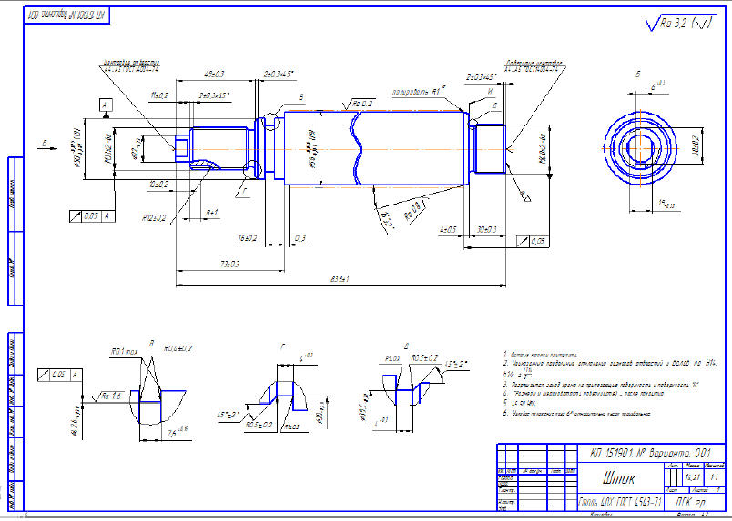

Рисунок 3.5 - Рабочий чертеж детали «Шток».

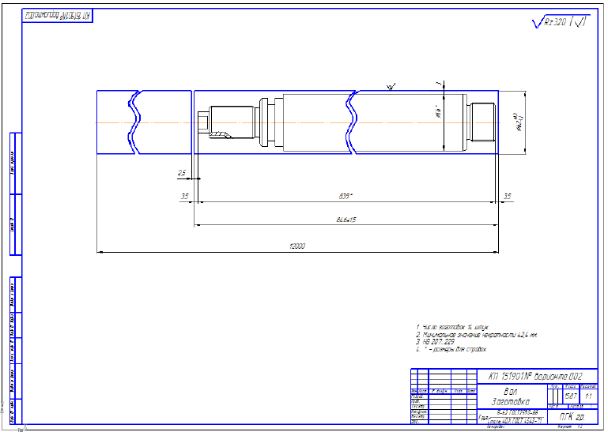

Рисунок 3.6 - Чертеж заготовки детали «Шток».

Чертеж заготовки разрабатывается на основании чертежа готовой детали с учетом припусков, допусков и напусков в том же масштабе, который принят для изображения детали: выполняется в соответствии с требованиями стандартов ЕСКД. Контур заготовки вычерчивают сплошными контурными линиями по номинальным размерам. Готовую деталь на чертеже заготовки наносят сплошной тонкой линией, давая лишь необходимые ее контуры, наглядно показывающие наличие припусков на обработку. Числовые значения припусков также дают на чертеже. Внутренний контур обрабатываемых поверхностей, а также отверстий, впадин и выточек, не выполняемых в отливке, вычерчивают сплошной тонкой линией.

На чертежах готовой детали и заготовки должны быть указаны технические требования. Требования, которые не могут быть выражены на чертеже графическим способом, располагаются на его поле над основной надписью. При этом даются технические требования, предъявляемые к материалу детали, термической обработке, качеству поверхностей, размеры, предельные отклонения размеров, формы, взаимного расположения поверхностей (если не указаны графически) и др.

Порядок нанесения технических требований на чертеже регламентируется ГОСТ 2.316-88. Для заготовок (поковка, штамповка, отливка) указываются термообработка и твердость, допускаемая величина остатков заусенца, способ очистки поверхности. глубина внешних дефектов, дефекты формы (сдвиг, эксцентричность сечений и отверстий, кривизна или стрела прогиба,

смещение стержней) и другие пространственные погрешности, принятые при расчете припусков на механическую обработку. В случае, когда чертежи готовой детали и заготовки совмещены, технические требования пишутся раздельно. В графе основной надписи чертежа заготовки над наименованием детали следует писать: … поковка… или … отливка…. В случае совмещенного выполнения чертежей детали и заготовки контур детали вычерчивается сплошными основными линиями, а припуски – сплошными тонкими линиями. При этом направление штриховки припусков, попадающих в разрезы или сечения, принимается одинаковым с направлением штриховки, примененной для этих же разрезов и сечений детали. Припуски, не попадающие в разрезы или сечения, не штрихуются.

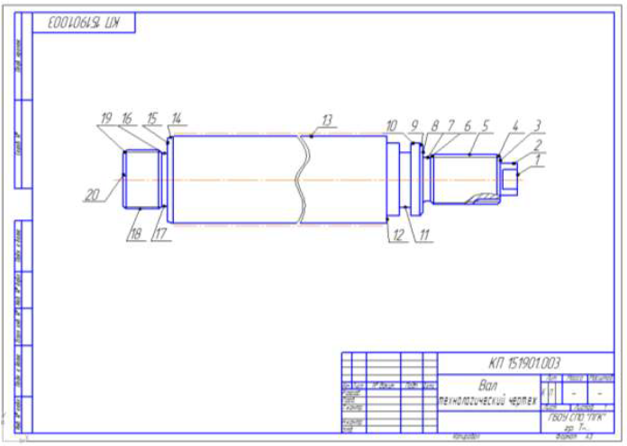

Рисунок 3.7 - Технологический чертеж детали «Шток».

Эскизы обработки должны быть выполнены с необходимым числом проекций, видов и разрезов; в них должны быть показаны устройства для установки режущих инструментов на выдерживаемые размеры и для ограничения их хода. На чертеже показываются конструктивные элементы приспособлений, обеспечивающих установку заготовки в требуемое положение. Деталь на чертежах - схемах изображается синим цветом. Ее конфигурация должна соответствовать конфигурации, полученной в процессе обработки на данной операции или переходе. Обработанные поверхности детали вычерчиваются красным карандашом или линией удвоенной толщины.

Указываются операционные и настроечные размеры, их предельные отклонения, пара метры шероховатости. Предпочтительный масштаб изображения 1: 1. Для мелких деталей (часовое, приборное и другие производства) масштаб может быть увеличенным, а для крупных корпусных и других деталей уменьшенным (в отдельных случаях допускается произвольный масштаб). Режущий инструмент, применяемый на данном переходе, вычерчивается в конечном положении. Показываются рабочие движения обрабатываемой детали и режущего инструмента, а также циклы движения суппортов или циклограммы движении инструментов.

Допускаются следующие варианты выполнения чертежей эскизов обработки:

1) при сложной операции на одном и более листах формата А1;

2) при простых операциях - на листах формата А2. При этом эскиз обработки на каждую операцию выполняется как самостоятельный чертеж. Не допускаются разграничения переходов и позиций одной операции.

На листе вычерчивается и заполняется штамп с основной надписью и технологическая таблица, содержащая следующие столбцы: номер операции; номер позиции, переходов; оборудование; режущий инструмент; режимы резания (скорость круга, скорость детали, подача продольная, подача поперечная, глубина резания и др.). При числе характеристик режима резания свыше трех рекомендуется таблицу располагать не над штампом, а на свободном поле листа.

На эскизах обработки изделие показывается обязательно в том положении, в каком проходит указанную в этом документе обработку, и в том виде и с теми размерами, которые приобретает после ее окончания. Дается только то, что необходимо для осуществления данной технологической операции или перехода - технологические базы, места, направления и виды зажимов, размеры с предельными отклонениями, шероховатость поверхностей и тех-

нические требования. На эскизах, входящих в состав графической части проекта (на чертежных листах форматом А1), для наглядности приводится упрощенное изображение режущих инструментов в положении окончания обработки. При многоинструментальной обработке на операционном эскизе должны быть показаны все режущие инструменты в том расположении

относительно друг друга и обрабатываемой детали, в каком они находятся в конечный момент резания (см. карту наладки). На эскизах, входящих в альбом технологических карт, режущие инструменты даются только в случае многоинструментальной обработки. Таблицы, схемы и технические требования размещают на свободном поле карты эскизов справа от изображения или под ним. На операционные эскизы масштабы не установлены. Необходимое количество изображений (видов, разрезов, сечений и выносных элементов) на операционном эскизе устанавливается из условия обеспечения наглядности и ясности изображения обрабатываемых поверхностей или для указания взаимного расположения деталей и сборочных единиц в изделии. Обрабатываемые поверхности следует обводить сплошной линией удвоенной толщины по ГОСТ 2.303-88. По согласованию с руководителем проекта допускается на эскизах обработки контур детали изображать синим цветом, а обрабатываемую поверхность – красным. На операционных эскизах все размеры обрабатываемых поверхностей и выдерживаемые технические требования условно нумеруют арабскими цифрами. Номер поверхности проставляют в окружности диаметром 6-8 мм и соединяют с размерной линией.

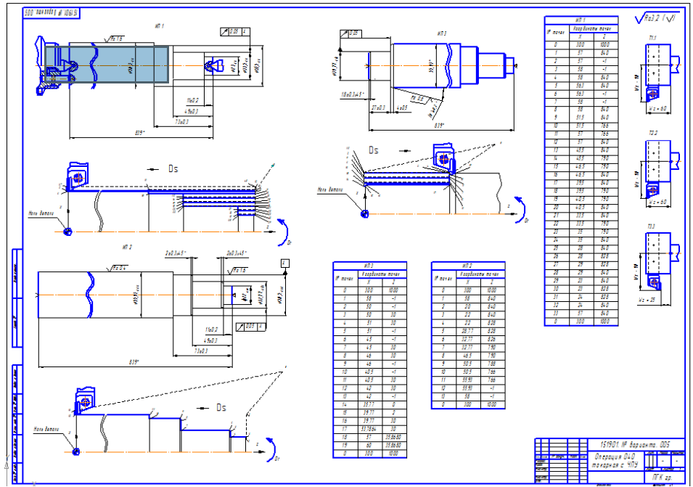

Рисунок 3.8 - Карта наладки обработки детали «Шток».

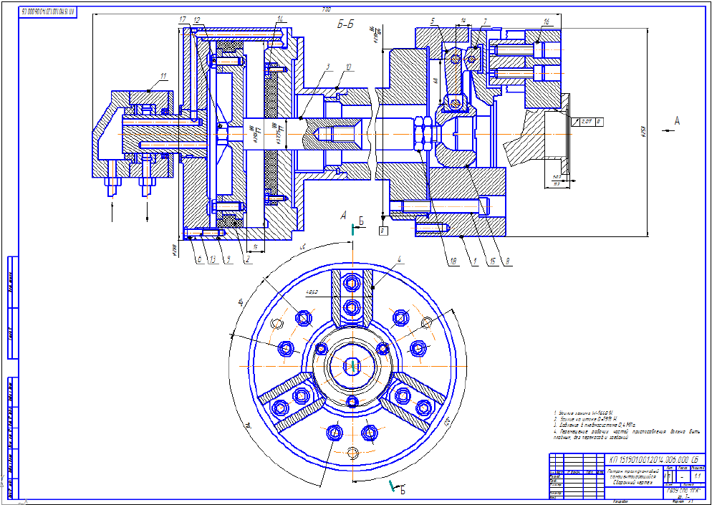

Рисунок 3.9 - Патрон трехкулачковый самоцентрирующийся (сборочный чертеж).

**3.7 Оформление маршрутно-технологических карт**

В условиях крупносерийного и массового производства применяется операционное описание ТП, в которое должны быть обязательно включены маршрутная карта (МК) и комплект операционных карт (ОК). В этом случае маршрутная карта, являющаяся обязательным документом любого технологического процесса, содержит минимальный объем информации. В

комплект документов на единичный технологический процесс при обработке на универсальных станках кроме того обычно включают титульный лист (ТЛ) и карты эскизов (КЭ). В среднесерийном производстве, как правило, применяется такая же комплектация технологических документов.

*Пример оформления титульного листа* (ТЛ) приведен в приложении. Заполнение общих сведений в «шапке» на всех перечисленных видах технологических документов (ТЛ, МК, ОК) производится примерно одинаково, поэтому рассмотрим это подробно на примере оформления МК.

*Оформление маршрутной карты* (МК) производится на формах, регламентированных ГОСТ 3.1118-82. Первый лист – это форма 1, последующие листы – форма 1,б. Покажем на примере правила заполнения МК (рисунок 3.10). Содержание строк в «теле» МК определяется типом строки, который обозначается соответствующим служебным символом в крайней левой колонке МК. В данном случае используются два типа строк. Они соответственно обозначаются символами «А» и «Б».

Рассмотрим в соответствии с позициями на рисунке 3.5 содержание информации, вносимой в МК. Часть этой информации вносится также в ТЛ; КЭ; ОК.

1 – Наименование изделия (детали) по основному конструкторскому документу.

2 – Обозначение изделия по основному конструкторскому документу. Слева от этого поля записывается наименование организации.

3 – Код по технологическому классификатору.

4 – Шифр технологического документа. Первые две цифры обозначают вид документации (01 – ТЛ; 10 – МК; 20 – КЭ; 60 – ОК). третья цифра – вид технологического процесса или операции (1 – единичный; 2 – типовой; 3 – групповой). Последние две цифры – вид ТП по методу выполнения (например, 41; 42 – обработка резанием; 50, 51 – термообработка). Последние четыре разряда (ХХХХ) – резервные.

5 – Количество листов, на которых выполнен данный документ (например, МК).

6 – Номер листа.

7 – Литеры учебного документа (КР – курсовая работа; КП – курсовой проект; ДП – дипломный проект).

8 – Графа особых указаний.

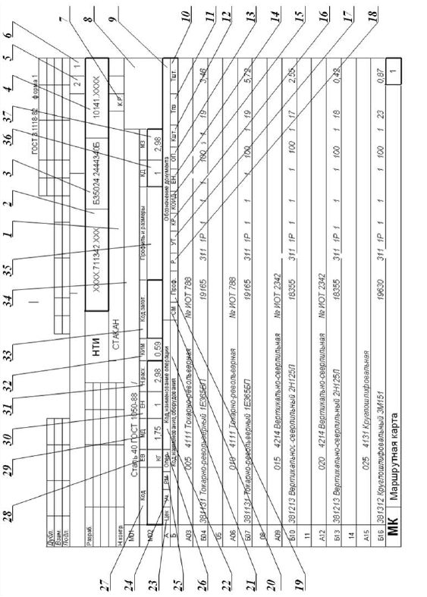

Рисунок 3.10 - Пример заполнения маршрутной карты.

Далее рассмотрим содержание двух типов строк, обозначенных служебными символами «А» и «Б». В строке со служебным символом «А» записывается самая общая информация о каждой технологической операции. Далее в скобках будет указан номер позиции на рисунке 3.10. Прежде всего, это информация о том, где должна быть реализована данная операция: цех (23); участок (24); рабочее место (25). В учебных документах каждая из этих позиций заполняется условным кодом «ХХ». Затем записывается номер операции (26), на который отводится три символа. В позиции 22 сначала указывается код операции по классификатору технологических операций. Выборочно некоторые коды приведены в таблице 11. Рядом с кодом записывается наименование операции. Последнее поле в строке «А» (поз. 9) – обозначение документа, необходимого для выполнения данной операции. Например, ИОТ – инструкция по охране труда. Если отсутствует информация об этой инструкции, то код обозначается условно «ИОТ ХХХХ».

**Коды операций и оборудования**

Таблица 8

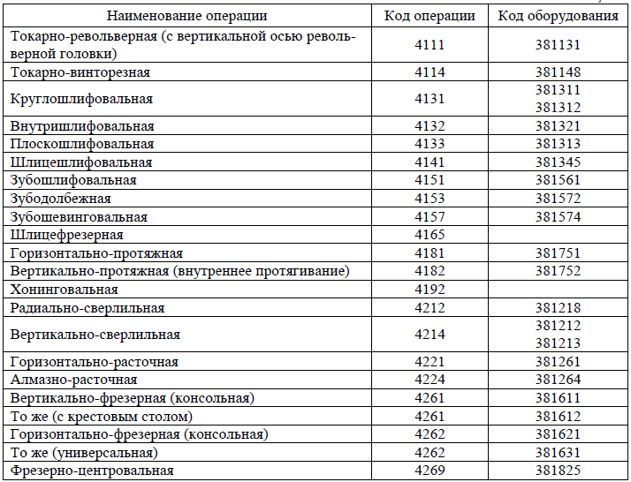

В строке со служебным символом «Б» записывается следующая информация (в скобках указаны позиции на рисунке 3.10):

Tшт – норма штучного времени на операцию, мин (10);

Tпз. – норма подготовительно-заключительного времени, мин (11);

Кшт – коэффициент штучного времени при многостаночном обслуживании. При обслуживании одного станка он равен единице (12).

ОП – объем производственной партии, штук (13).

ЕН – единица нормирования, на которую установлена норма времени. Например, на 1 или 10 или 100 деталей. В других строках ЕН может быть связана с нормой материала (14).

КОИД – количество одновременно обрабатываемых заготовок при выполнении одной операции (15).

КР – количество рабочих, занятых при выполнении операции (16).

УТ – код условий труда (1 – нормальные; 2 – тяжелые и вредные). Второй символ – буква указывает на вид нормы времени, например, Р – расчетно-аналитическая, О – опытно-статистическая (17).

Р – разряд работы, необходимый для выполнения операции. Код включает три цифры: первая – разряд работы по тарифно-квалификационному справочнику; две следующие – код формы и системы оплаты труда, например, 11– широко распространенная сдельная оплата труда прямая (18).

ПРОФ – код профессии (таблица 12) согласно классификатору (19).

**Коды профессий в машиностроении**

Таблица 9

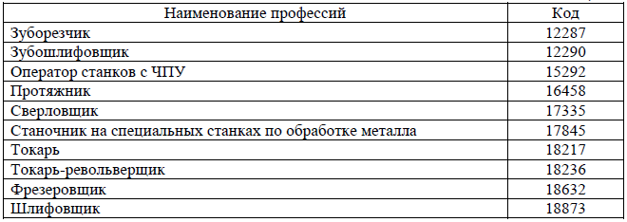

СМ – код степени механизации труда (разрешается не указывать). Обозначается цифрой, например, 2 – работа с помощью машин и автоматов (20). Позиция 21 – Сначала указывается код оборудования по классификатору оборудования (выборочно приведен в таблице 11), затем – наименование и модель оборудования. В строке М01 «шапки» позиция 34 – наименование и марка материала. Кроме того могут указываться сортамент и размер материала. И в завершение рассмотрим строки со служебным символом М02. Укажем, что соответствует позициям (рисунок 3.26) этой строки.

27 – Код материала. В учебных задачах можно не заполнять.

28 – ЕВ – единица величины массы, длины и т.п. заготовки. В данном случае для массы – кг.

29 – МД – масса детали по конструкторскому документу.

31 – Единица нормирования, на которую установлена норма расхода материала (на 1 дет.; на 10 дет.; на 100 дет.). В нашем случае – 1.

32 – Н. расх. – норма расхода материала. Можно принять равной массе исходной заготовки

МЗ – позиция 37.

33 и 35 – позиции в учебных задачах допускается не заполнять.

38 – КД – количество деталей, изготавливаемых из одной заготовки.

37 – МЗ – масса исходной заготовки.

*Оформление операционных карт* (ОК) производится на формах, регламентированных ГОСТ 3.1404-86. Первый лист – это чаще всего форма 3, второй лист – форма 2а. Пример заполнения ОК приведен на рисунке 3.10 Заполнение верхней части «шапки» ОК аналогично заполнению МК (см. рисунок 3.10). Вверху добавлена только позиция 12 (см. рисунок 3.11), для записи номера операции. Отметим особенности заполнения ОК.

Позиция 1 указывает на верхнюю строку «тела» карты, в которую обычно записывается вспомогательный переход. В последнюю колонку (11) этой строки вносится вспомогательное время, затрачиваемое на этот переход. В колонках (3) и (5) записываются соответственно суммарное основное и суммарное вспомогательное время на операцию.

Графа (2) заполняется только для станков с ЧПУ. В ней указывается номер позиции инст-рументальной наладки. Позиции 4; 6; 7; 8; 9; 10 относятся к строкам со служебным символом «Р». Эти позиции связаны с элементами режимов резания. Кроме того графы 10 и 11 используются для внесения информации в строку со служебным символом «О» - содержание перехода. В графу 10 этой строки вносится информация об основном времени на выполняемом переходе, а в графу 11 – о вспомогательном времени.

В графу 13 (СОЖ) вносятся данные о смазывающее-охлаждающей технологической среде на выполняемой операции. В «теле» ОК чередуются строки со служебными символами «О», «Т» и «Р». В строках со служебным символом «О» записывается содержание перехода. Все переходы (основные и вспомогательные) нумеруются арабскими цифрами 1, 2, 3 и т.д. Правила записи и примеры записи переходов подробно приведены в учебном пособии [1;8;10].

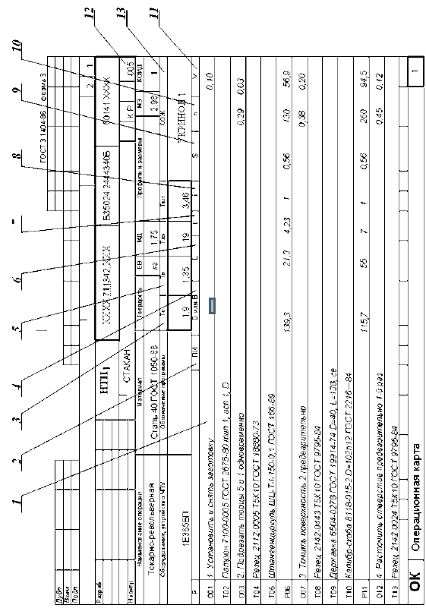

Рисунок 3.11 - Пример заполнения операционной карты

В строке со служебным символом «Т» записываются сведения о технологической оснастке в следующей последовательности:

1) приспособления;

2) вспомогательный инструмент;

3) режущий инструмент;

4) средства измерения.

В строку со служебным символом «Р» вносится информация по режимам резания и данные, необходимые для расчета основного времени на выполняемом переходе. Например, Позиция 6 (L) – это расчетная длина обработки; позиция 8 (*i*) – число рабочих ходов.

*Оформление карт эскизов* (КЭ) производится по ГОСТ 3.1105-81. Первый лист – это форма 7, последующие листы – форма 7а. Разработка технологической операции обычно начинается с разработки и оформления операционного эскиза на карте эскизов.

**3.8 Разработка заключения**

Заключение носит форму синтеза полученных в работе результатов. Его основное назначение - резюмировать содержание работы, подвести итоги проведенного исследования. В заключении излагаются полученные выводы и их соотношение с целью исследования, конкретными задачами, гипотезой, сформулированными во введении. Проведенное исследование должно подтвердить или опровергнуть гипотезу исследования. В случае опровержения гипотезы даются рекомендации по возможному совершенствованию деятельности в свете исследуемой проблемы.

**3.9 Составление списка источников и литературы**

В список источников и литературы включаются источники, изученные Вами в процессе подготовки работы, в т.ч. те, на которые Вы ссылаетесь в тексте курсовой работы/проекта.

Внимание! Список используемой литературы оформляется в соответствии с правилами, предусмотренными государственными стандартами (Приложение 4). Список используемой литературы должен содержать 20 – 25 источников (не менее 10 книг и 10-15 материалов периодической печати), с которыми работал автор курсового проекта.

Список используемой литературы включает в себя:

- нормативные правовые акты;

- научную литературу и материалы периодической печати;

- практические материалы.

Источники размещаются в алфавитном порядке. Для всей литературы применяется сквозная нумерация.

При ссылке на литературу в тексте курсового проекта следует записывать не название книги (статьи), а присвоенный ей в указателе “Список литературы” порядковый номер в квадратных скобках. Ссылки на литературу нумеруются по ходу появления их в тексте записки. Применяется сквозная нумерация.

**4 ОБЩИЕ ПРАВИЛА ОФОРМЛЕНИЯ КУРСОВЫХ ПРОЕКТОВ**

**4.1 Оформление текстового материала**

Текстовая часть работы должна быть представлена в компьютерном варианте на бумаге формата А4. Шрифт – Times New Roman, размер шрифта – 14, полуторный интервал, выравнивание по ширине. Страницы должны иметь поля (рекомендуемые): нижнее – 2,5; верхнее – 2; левое – 3; правое – 1,5. Объем курсового проекта - 20-25 страниц, Все страницы работы должны быть подсчитаны, начиная с титульного листа и заканчивая последним приложением. Нумерация страниц должна быть сквозная, начиная с введения и заканчивая последним приложением. Номер страницы ставится на середине листа нижнего поля.

Весь текст проекта должен быть разбит на составные части. Разбивка текста производится делением его на разделы (главы) и подразделы (параграфы). В содержании проекта не должно быть совпадения формулировок названия одной из составных частей с названием самой работы, а также совпадения названий глав и параграфов. Названия разделов (глав) и подразделов (параграфов) должны отражать их основное содержание и раскрывать тему проекта.

При делении проекты на разделы (главы) (согласно ГОСТ 2.105-95) их обозначают порядковыми номерами – арабскими цифрами без точки и записывают с абзацного отступа. При необходимости подразделы (параграфы) могут делиться на пункты. *Номер пункта* должен состоять из номеров раздела (главы), подраздела (параграфа) и пункта, разделённых точками. В конце номера раздела (подраздела), пункта (подпункта) точку не ставят. Если раздел (глава) или подраздел (параграф) состоит из одного пункта, он также нумеруется.

Пункты при необходимости, могут быть разбиты на подпункты, которые должны иметь порядковую нумерацию в пределах каждого пункта, например*: 4.2.1.1, 4.2.1.2, 4.2.1.3* и т. д.

Каждый пункт, подпункт и перечисление записывают с абзацного отступа. Разделы (главы), подразделы (параграфы) должны иметь заголовки. Пункты, как правило, заголовков не имеют. Наименование разделов (глав) должно быть кратким и записываться в виде заголовков (в красную строку) жирным шрифтом, без подчеркивания и без точки в конце. Заголовки должны четко и

кратко отражать содержание разделов (глав), подразделов (параграфов), пунктов. Нумерация страниц основного текста и приложений, входящих в состав проекта, должна быть сквозная. В основной части проекта должны присутствовать таблицы, схемы, графики с соответствующими ссылками и комментариями.

В проекте должны применяться научные и специальные термины, обозначения и определения, установленные соответствующими стандартами, а при их отсутствии – общепринятые в специальной и научной литературе. Если принята специфическая терминология, то перед списком литературы должен быть перечень принятых терминов с соответствующими разъяснениями.

**4.2 Оформление иллюстраций**

Все иллюстрации, помещаемые в проект, должны быть тщательно подобраны, ясно и четко выполнены. Рисунки и диаграммы должны иметь прямое отношение к тексту, без лишних изображений и данных, которые нигде не поясняются. Количество иллюстраций в работе/проекте должно быть достаточным для пояснения излагаемого текста. Иллюстрации следует размещать как можно ближе к соответствующим частям текста. На все иллюстрации должны быть ссылки в тексте проекта. Наименования, приводимые в тексте и на иллюстрациях, должны быть одинаковыми.

Ссылки на иллюстрации разрешается помещать в скобках в соответствующем месте текста, без указания *см.* (смотри). Ссылки на ранее упомянутые иллюстрации записывают, сокращенным словом *смотри*, например, *см. рисунок 3.* Размещаемые в тексте иллюстрации следует нумеровать арабскими цифрами, например:

*Рисунок 1, Рисунок 2* и т.д. Допускается нумеровать иллюстрации в пределах раздела (главы). В этом случае номер иллюстрации должен состоять из номера раздела (главы) и порядкового номера иллюстрации, например *Рисунок 1.1.* Надписи, загромождающие рисунок, чертеж или схему, необходимо помещать в тексте или под иллюстрацией.

**4.3 Общие правила представления формул**

В формулах и уравнениях условные буквенные обозначения, изображения или знаки должны соответствовать обозначениям, принятым в действующих государственных стандартах. В тексте перед обозначением параметра дают его пояснение, например:

Временное сопротивление разрыву В**.**

При необходимости применения условных обозначений, изображений или знаков, не установленных действующими стандартами, их следует пояснять в тексте или в перечне обозначений. Формулы и уравнения располагают на середине строки, а связывающие их слова (следовательно, откуда и т.п.) – в начале строки. Например:

*Из условий неразрывности находим*

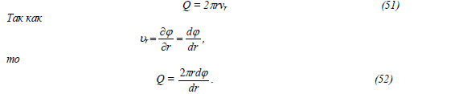

Для основных формул и уравнений, на которые делаются ссылки, вводят сквозную нумерацию арабскими цифрами. Промежуточные формулы и уравнения, применяемые для вывода основных формул и упоминаемые в тексте, допускается нумеровать строчными буквами латинского или русского алфавита.

Нумерацию формул и уравнений допускается производить в пределах каждого раздела двойными числами, разделенными точкой, обозначающими номер раздела и порядковый номер формулы или уравнения, например: *(2.3*), *(3.12)* и т.д.

Номера формул и уравнений пишут в круглых скобках у правого края страницы на уровне формулы или уравнения.

**4.4 Оформление таблиц**

Цифровой материал, как правило, оформляют в виде таблиц. Название таблицы должно отражать её содержание, быть точным и кратким. Лишь в порядке исключения таблица может не иметь названия.

Таблицы в пределах всей записки нумеруют арабскими цифрами сквозной нумерацией, перед которыми записывают слово *Таблица*. Допускается нумеровать таблицы в пределах раздела. В этом случае номер таблицы состоит из номера раздела и порядкового номера таблицы, разделенных точкой.

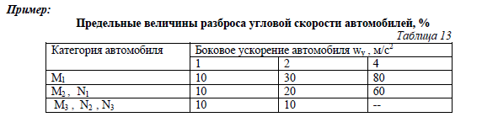

На все таблицы должны быть ссылки в тексте, при этом слово таблица в тексте пишут полностью, например: *в таблице 4.*

Таблицу, в зависимости от ее размера, помещают под текстом, в котором впервые дана ссылка на нее, или на следующей странице, а при необходимости, в приложении. Допускается помещать таблицу вдоль стороны листа.

Если строки или графы таблицы выходят за формат страницы, ее делят на части, помещая одну часть под другой, при этом в каждой части таблицы повторяют ее шапку и боковик.

При переносе таблицы на другой лист (страницу), шапку таблицы повторяют и над ней указывают: *Продолжение таблицы 5.* Название таблицы помещают только над первой частью таблицы.

В графах таблиц не допускается проводить диагональные линии с разноской заголовков вертикальных глав по обе стороны диагонали. Основные заголовки следует располагать в верхней части шапки таблицы над дополни-

тельными и подчиненными заголовками вертикальных граф. Заголовки граф, как правило, записывают параллельно строкам таблицы. При необходимости допускается перпендикулярное расположение заголовков граф.

Все слова в заголовках и надписях шапки и боковика таблицы пишут полностью, без сокращений. Допускаются лишь те сокращения, которые приняты в тексте, как при числах, так и без них. Следует избегать громоздкого построения таблиц с «многоэтажной» шапкой. Все заголовки

надо писать по возможности просто и кратко.

Если в графе таблицы помещены значения одной и той же физической величины, то обозначение единицы физической величины указывают в заголовке (подзаголовке) этой графы. Числовые значения величин, одинаковые для нескольких строк, допускается указывать один раз.

**4.5 Оформление приложений**

В приложениях курсового проекта помещают материал, дополняющий основной текст. Приложениями могут быть:

– графики, диаграммы; – таблицы большого формата,

– статистические данные;

– фотографии,

– процессуальные (технические) документы и/или их фрагменты и т.д.

Приложения оформляют как продолжение основного текста на последующих листах или в виде самостоятельного документа. В основном тексте на все приложения должны быть даны ссылки. Приложения располагают в последовательности ссылок на них в тексте. Каждое приложение должно начинаться с нового листа (страницы) с указанием в правом верхнем углу страницы слова *Приложение* и номера.

Приложения обозначают арабскими цифрами, за исключением цифры 0. Обозначение приложений римскими цифрами не допускается.

Приложение должно иметь заголовок, который записывают с прописной буквы отдельной строкой.

**ВНИМАНИЕ!** Выполненный курсовой проект сдается руководителю на проверку. Перед сдачей работы Вы должны проверить соблюдение всех необходимых требований по ее содержанию и оформлению. Несоблюдение требований может повлиять на оценку или курсовой проект может быть возвращена для доработки, а также повторного выполнения. Руководитель проекта может предусмотреть досрочную защиту курсовой работы/проекта.

**5 ПРОЦЕДУРА ЗАЩИТЫ КУРСОВОГО ПРОЕКТА**

Курсовой проект, выполненный с соблюдением рекомендуемых требований, оценивается и допускается к защите. Защита должна производиться до начала экзамена по дисциплине и/или профессионального модуля.

Процедура защиты курсового проекта включает в себя:

– выступление студента по теме и результатам работы (5-8 мин),

– ответы на вопросы членов комиссии, в которую входят преподаватели дисциплин профессионального цикла и междисциплинарных курсов профессионального модуля. Также в состав комиссии могут входить: методист, мастера производственного обучения. На защиту могут быть приглашены преподаватели и студенты других специальностей.

При подготовке к защите Вам необходимо:

– внимательно прочитать содержание отзыва руководителя проекта,

– внести необходимые поправки, сделать необходимые дополнения и/или изменения;

– обоснованно и доказательно раскрыть сущность темы курсового проекта;

– обстоятельно ответить на вопросы членов комиссии.

ПОМНИТЕ, что окончательная оценка за курсовой проект выставляется комиссией после защиты.

Работа оценивается дифференцированно с учетом качества ее выполнения, содержательности Вашего выступления и ответов на вопросы во время защиты. Результаты защиты оцениваются по четырехбалльной системе: «отлично», «хорошо»,

«удовлетворительно», «неудовлетворительно». Положительная оценка по профессиональному модулю МДК 01.01 ПМ 01 «Разработка технологичесчих процессов изготовления деталей машин», по которому предусматривается курсовой проект, выставляется только при условии успешной сдачи курсового проекта на оценку не ниже «удовлетворительно».

Если Вы получили неудовлетворительную оценку по курсовому проекту, то не допускаетесь к квалификационному экзамену по профессиональному модулю. Также по решению комиссии Вам может быть предоставлено право доработки проекта в установленные комиссией сроки и

повторной защиты.

К защите курсового проекта предъявляются следующие требования:

1. Глубокая теоретическая проработка исследуемых проблем на основе анализа экономической литературы.

2. Умелая систематизация цифровых данных в виде таблиц и графиков с необходимым анализом, обобщением и выявлением тенденций развития исследуемых явлений и процессов.

3. Критический подход к изучаемым фактическим материалам с целью поиска направлений совершенствования деятельности.

4. Аргументированность выводов, обоснованность предложений и рекомендаций.

5. Логически последовательное и самостоятельное изложение материала.

6. Оформление материала в соответствии с установленными требованиями.

7. Обязательное наличие отзыва руководителя на курсовой проект.

Для выступления на защите необходимо заранее подготовить и согласовать с руководителем тезисы доклада и иллюстративный материал.

При составлении тезисов необходимо учитывать ориентировочное время доклада на защите, которое составляет *8-10 минут*. Доклад целесообразно строить не путем изложения содержания работы по главам, а *по задачам*, то есть, раскрывая логику получения значимых результатов. В докладе обязательно должно присутствовать обращение к иллюстративному материалу, который будет использоваться в ходе защиты работы. Объем доклада должен составлять 3-7 страниц текста в формате Word, размер шрифта 14, полуторный интервал. Рекомендуемые структура, объем и время доклада приведены в таблице 10.

**Структура, объем и время доклада**

Таблица 10

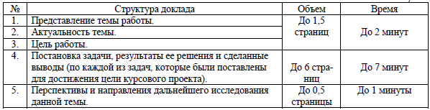

В качестве иллюстраций может использоваться презентация, подготовленная в программе «Power Point». Также иллюстрации можно представлять на 4–5 страницах формата А4, отражающих основные результаты, достигнутые в работе, и согласованные с содержанием доклада.

Иллюстрации должны быть пронумерованы и названы. В случае неявки на защиту по уважительной причине, Вам будет предоставлено право на защиту в другое время. В случае неявки на защиту по неуважительной причине, Вы получаете неудовлетворительную оценку.

**СПИСОК ИСТОЧНИКОВ И ЛИТЕРАТУРЫ**

1. Горбацевич А. Ф. Курсовое проектирование по технологии машиностроения. – Минск: Вышейш. школа, 2008. – 232 с.

2. Худобин Л. В. Курсовое проектирование по технологии машиностроения, 2009.

3. Справочник технолога-машиностроителя: В 2 т. / Под ред. А. Г. Косиловой и Р. К. Мещерякова. – 4-е изд., перераб. и доп. – М.: Машиностроение, 2008. Т1. 656с; Т2. 496 с.

4. Обработка металлов резанием: Справочник технолога / А. А. Панов, В. В. Аникин и др.; Под общ. ред. А. А. Панова. – М.: Машиностроение. 2008. – 736 с.

5. Косилова А. Г., Мещеряков Р. К., Калинин М. А. Точность обработки, заготовки и припуски в машиностроении: Справочник технолога. М.: Машиностроение, 2007. – 288 с.

6. Горошкин А. К. Приспособления для металлорежущих станков: Справочник. – 7-е изд. – М.: Машиностроение, 2009. – 303 с.

7. А.А. Маталин Технология машиностроения – СПб.: Издательство «Лань», 2009-512 с.

8. Н.Л.Силантьева, В.Р. Малиновский Техническое нормирование труда в машиностроении. – М.: Машиностроение, 2010-356 с.

9. С.В. Муравьёв Общемашиностроительные нормативы вспомогательного времени и времени на обслуживание рабочего места, на работы, выполняемые на м еталлорежущих станках. – Москва: Изд. «Экономика», 2008. – 432 с.

10. В.П. Фираго Основы проектирования технологических процессов и приспособлений. – М.: «Машиностроение», 2009. – 468 с.

11. ГОСТ 23495-76 Базирование и базы в машиностроении. Термины и определения. - М.: Изд-во стандартов, 1976.

12. Технологический классификатор деталей машиностроения и приборостроения. - М.: Изд-во стандартов, - 1987. – 250 с.

13. Колкер Я. Д., Руднев О. Н. Базирование и базы в машиностроении: Учеб. пособ. – Киев: Вища шк., 1991. – 100 с.

14. ГОСТ 3.1107-81. Опоры, зажимы и установочные устройства. Графические обозначения. - М.: Изд-во стандартов, 1981.

15. Технология машиностроения: Учебник для техникумов: В 2т. Т.1. Основы технологии машиностроения / В.М. Бурцев, А.С. Васильев, А.М. Дальский и др.; Под ред. А.М. Дальского. - М.: Изд-во МГТУ им. Н.Э. Баумана, 2009.-564 с.

16. Режимы резания металлов: Справочник. Изд. 3-е, перераб. и доп. - М.: Машиностроение, 2010.

ПРИЛОЖЕНИЕ 1

**СОДЕРЖАНИЕ:**

|  |  |  |
| --- | --- | --- |
|  | Введение |  |
| **1** | Расчет объема выпуска и определение типа производства |  |
| **2** | Общая характеристика детали |  |
| **2.1** | Служебное назначение детали |  |
| **2.2** | Тип детали |  |
| **2.3** | Технологичность детали |  |
| **2.4** | Нормоконтроль и метрологическая экспертиза чертежа |  |
| **3** | Выбор вида заготовки и его обоснование |  |
| **4** | Разработка маршрутного технологического процесса изготовления детали |  |
| **5** | Разработка маршрутного технологического процесса обработки детали |  |
| **5.1** | Уточнение выбранного технологического оборудования |  |
| **5.2** | Уточнение схемы установки детали |  |
| **5.3** | Назначение режущего инструмента |  |
| **5.4** | Выбор приспособлений |  |
| **6** | Эскизы обработки и схемы установки |  |
| **7** | Расчет операционных размеров и припусков |  |
| **8** | Расчет режимов резания |  |
| **9** | Техническое нормирование |  |
| **10** | Составление управляющей программы |  |
| **11** | Метрологическое обеспечение технологического процесса |  |
| **12** | Безопасность технологической системы |  |
|  | Заключение |  |
|  | Используемая литература |  |
|  | Приложения |  |

ПРИЛОЖЕНИЕ 2

ГБПОУ «Сосновский агропромышленный техникум»

**Задание на курсовой проект**

**по ПМ 01 Разработка технологических процессов изготовления деталей**

**МДК.01.01 Технологические процессы изготовления деталей машин**

студенту ____________________________________________________________________

(Фамилия, имя, отчество)

_____________________________________________________________________________

№ группы __41т__ Курс ___IV___ Специальность 15.02.08 Технология машиностроения

**1. Тема:**

_______________________________________________________________________________________________________________________________________________________________________________________________________________________________________

**2. Исходные данные:** ____________________________________________________________________________________________________________________________________________________________________________________________________________________________________________________________________________________________________________________

**3. Перечень вопросов подлежащих разработке:** Анализ исходной информации. Определение типа производства. Определение основных технологических задач. Разработка технологического процесса обработки детали. Выбор вида заготовки и метода ее получения. Выбор баз, методов и маршрута обработки детали. Выбор технологического оснащения. Расчет режимов резания. Заполнение карт эскизов. Расчет норм времени. Окончательное оформление технологического процесса

**4. Содержание графической части:** ____________________________________________

____________________________________________________________________________________________________________________________________________________________________________________________________________________________________________________________________________________________________________________

**5. Сроки выполнения:** с _____________по_______________

Задание выдано __Куликов А.С._____________________________________/____________

(Ф.И.О. ответственного лица, должность ) (подпись)/(дата)

Задание принял к исполнению _____________________________/__________

(Ф.И.О.) (подпись)/(дата)

ПРИЛОЖЕНИЕ 3

